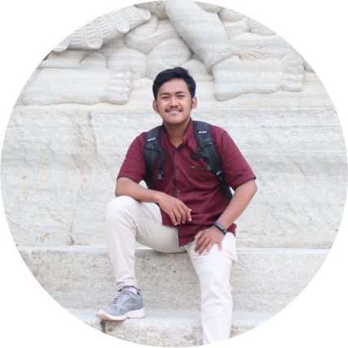z



**Organisasi & Kepanitiaan**

1. **Organisasi**

PMR SMA N 1 Karangrayung

Dewan Penegak SMA N 1 Karangrayung

Keluarga Besar Mahasiswa Teknik Informatika

1. **Kepanitiaan**

Latihan Dasar Kepemimpinan

Expo Campus SMA N 1 Karangrayung

Pelantikan Dewan Penegak

Kongres HMTIF 2019

Jenis Kelamin

Tempat/Tgl. Lahir

Agama

Status

: Laki - Laki

: Boyolali, 30 April 2000

: Islam

: Mahasiswa



**Pencapaian**

1. Juara 1 Lomba Kemah Bakti Pramuli se Kab. Grobogan.
2. Juara 2 Paduan Suara se Kab. Grobogan.
3. Peserta Lomba KOMPAK V UNNES se Jawa Tengah.
4. Peserta Duta Anti Narkoba se Jawa Tengah.



**Pendidikan**

2007– 2013 : SD N 1 Juwangi

2013 – 2016 : SMP N 1 Juwangi

2016 – 2019 : SMA N 1 Karangrayung

2019 – 2023 : Universitas Ahmad Dahlan

Saya adalah seorang yang memiliki ketertarikan dengan desain grafis, sinematografi, fotografi, animasi serta pembuatan dan pengembangan sistem informasi. Menjadi seseorang yang berkompeten pada ketertarikan yang saya sebutkan di atas adalah impian saya. Saat ini saya lebih banyak bekerja dalam dunia desain grafis dengan tidak mengesampingkan ketertarikan saya yang lain untuk terus mempelajarinya.

Ms. Word

Ms. Excel

Ms. Power Point



**Skills**

**Bahasa**



Inggris

Korea

**Profil**



**Rachmad Nur Fauzi**

Alamat : Jl. Raya Juwangi, No.24, Juwangi, Juwangi, Boyolali, Jawa Tengah

Hand Phone : 081232172660

Email : rachmadnf47@gmail.com